中国铁矿石价格指数（CIOPI）
中国钢铁工业协会 2018年12月6日印发

一、进口铁矿石价格（OPI）
12月6日，直接进口铁矿石62%品位干基粉矿到岸价格为66.06美元/吨（即1.0655美元/吨度），环比每吨下降1.15美元，降幅为1.71%，当月平均价格为66.56美元/吨。
12月6日，现货贸易进口铁矿石62%品位干基粉矿人民币含税价格为577.82元/吨，环比每吨下降9.11元，降幅为1.55%，当月平均价格为582.29元/吨。
12月6日，直接进口铁矿石58%品位干基粉矿到岸价格为56.48美元/吨（即0.9738美元/吨度），环比每吨下降1.42美元，降幅为2.45%；当月平均价格为57.15美元/吨。
12月6日，现货贸易进口铁矿石58%品位干基粉矿人民币含税价格为472.18元/吨，环比每吨下降9.52元，降幅为1.98%，当月平均价格为477.33元/吨。
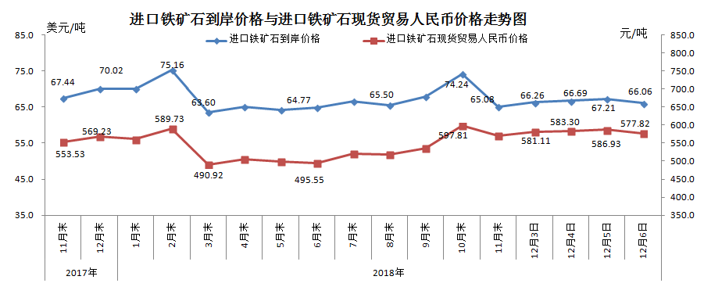
二、国产铁矿石价格
12月6日，国产铁矿石62%品位干基铁精矿含税价格为618.92元/吨，环比每吨下降1.91元，降幅为0.31%；比进口铁矿石高41.10元/吨，升幅为7.11%；当月平均价格为621.38元/吨，比进口铁矿石高39.09元/吨，升幅为6.71%。
12月6日，国产铁矿石65%品位干基铁精矿含税价格为689.04元/吨，环比每吨下降2.13元，降幅为0.31%；当月平均价格为691.78元/吨。
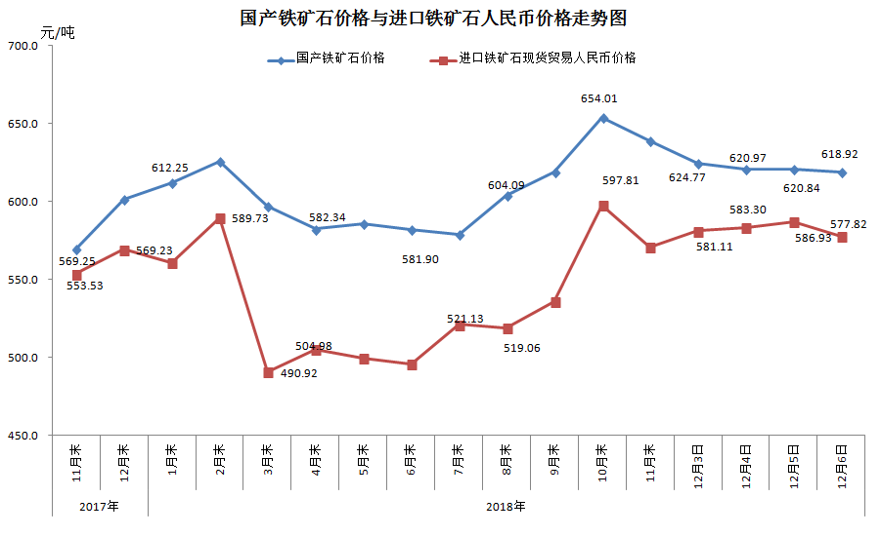
三、中国铁矿石价格指数（CIOPI）
12月6日，中国铁矿石价格指数（CIOPI）244.04点，环比下降3.80点，降幅为1.53%。其中：国产铁矿石价格指数为240.53点，环比下降0.74点，降幅为0.31%；进口铁矿石价格指数为244.58点，环比下降4.26点，降幅为1.71%。
